資料3ー１
万博の森の育成について 《令和６年度緑整備部会 委員コメント》
第1回緑整備部会（R7.1.20開催）
〇 モデルエリアについて
・万博の森の現状は常緑樹が多く、多様性を増やす視点から落葉樹を広げるという方向性になったもの。
・第1期モデルエリアはクヌギ・コナラが多い林班を選び、常緑樹をすべて伐採した。樹高をコントロールできず、先枯れが生じたが、見通しの良い良好な樹林地となった。第2期モデルエリアでは、落葉樹の割合が低い林分で第1期と同様の施業を実施したために疎林となり、樹林に戻りにくくなっている。第3期モデルエリアは第1期及び第2期モデルエリアに隣接する林分を選んで間伐施業を行ったが、その結果は今後確認が必要。
・人工林では人が手を加えない限り良好な状態にはならない。
・落葉広葉樹林を目指すには、樹種選択を慎重に行い、高木性の種の植栽や常緑樹を混在させることも重要。
・モデルエリアに侵入している草地性の雑草の繁茂を早期に抑えるためには、現在植栽している中低木に、高木の樹種も含め、樹冠の回復を早め、陰を作ることが有効。
・施業を森全域に広げる場合、下刈りは大変な労力を必要とするので、ギャップを早く閉塞させる方法を検討すべき。
〇 万博の森づくりアクションプランについて
・アクションプランを策定するには、どのような事項を記載し、何を書くべきか、そのための情報が足りているかを判断する必要がある。
・人と自然がふれあえる森を目指す場合には、利用方法によって維持管理の方針が変わるため、具体的な利用方法についての議論が必要である。
・現在の試験的な施業に対するモニタリングを実施し、順応的管理に活かしていくことが求められる。そのために、データを収集し、緑整備部会で検討を進めていくことが、ここ２～３年の部会の役割であると考えられる。
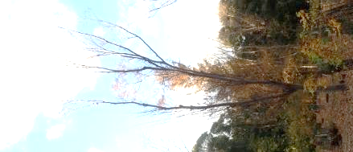
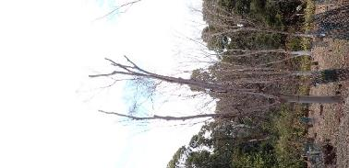
・万博の森の主眼の一つである人とのふれあいについて、「見る」こともふれあいの一つととらえてアクションプランに反映できることが望ましい。その点については今後の検討を待つこととし、アクションプランへの反映は2～3年ほど先に延ばすこととする。
〇 モデルエリアの補植計画について
・枯損木が発生している立地の環境に適した苗木を新たに導入するなど、樹種の多様性向上をはかって、これまで扱ったことのない苗を育成していくことについて了承いただいた。
〇 モデルエリアの胴吹き個体の切下げについて
・モデルエリア3－13の樹冠が広がらない落葉樹について、試験的に切り下げを行い、樹形の回復を図ることについて了承いただいた。

モデルエリアにおける施業経過

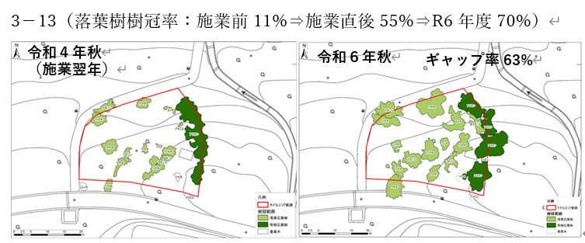
☜第2期モデルエリア

エリア内の全常緑樹を伐採。常緑樹に被圧されて樹冠が狭められた落葉樹があらわになったが、施業後2年経過しても樹冠は十分に広がらない。支えであった常緑樹がない中、強い風を受けて枝折れや倒伏が起こり、疎林のまま推移している。
ギャップには地域性の中低木を植栽。複層林化を図る。

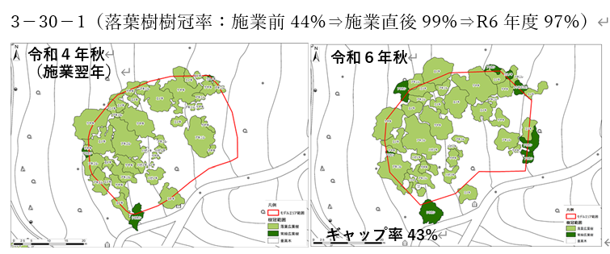

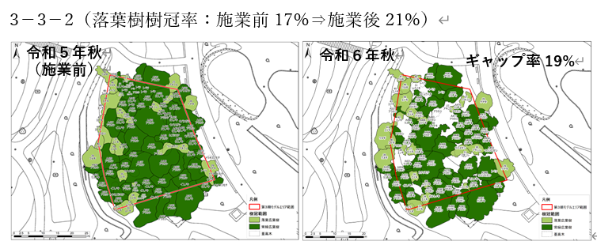
☜第3期モデルエリア

第2期モデルエリアの反省から、エリア内の常緑樹を間伐し、ギャップの閉塞状況を見ながら少しずつ常緑樹の伐採を進めることとし、落葉樹の樹冠回復を期待する。
ギャップには地域性の中低木苗木を植栽し、複層林化も進める。

